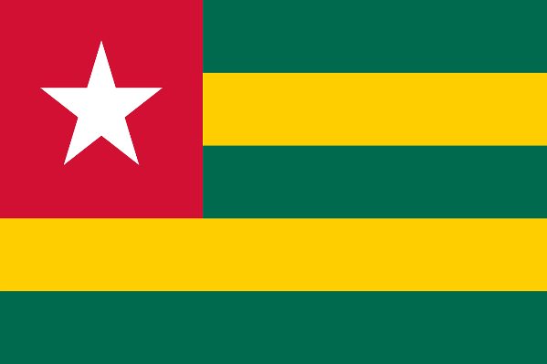
Stato: Togo
sistema politico: repubblica semipresidenziale
lingue ufficiali: francese
capitale: Lomè
popolazione: 6.027.798 abitanti (2012)
superficie: 56.785 km2
moneta: franco CFA

Caratteristiche nome:
Originariamente, il nome "Togo" indicava un insediamento del popolo Ewe che si trovava sulle sponde del lago omonimo. In lingua ewe, to-go significa approssimativamente "andare all'acqua". Presso il villaggio di Togo i tedeschi trattarono con un capo locale ottenendo il controllo della regione, che battezzarono Togoland ("terra di Togo"). In seguito, "Togo" divenne un modo comune per riferirsi all'intera colonia tedesca, e il villaggio di Togo fu ribattezzato Togoville.
Popolazione:
Con 5.548.702 di abitanti (dato del 2006), il Togo si colloca alla 107ª posizione nella classifica mondiale degli stati per popolazione. La densità di popolazione è di 97,7 ab/km². Gran parte della popolazione (il 65% circa) vive in villaggi rurali ed è dedita all'agricoltura o alla pastorizia. La popolazione del Togo è in forte crescita: dal 1961 (anno successivo all'indipendenza) al 2003 è quintuplicata. Nel paese sono presenti circa 45 diverse etnie; le più importanti e numerose sono gli Ewe a sud (36%), i Kabyé a nord (22%), gli Uaci o Ouatchis (14%), i Mina, i Mossi, gli Aja e i Kotokoli a nord-est (16%).
Lingue:
La lingua ufficiale è il francese, un'altra lingua europea, è il tedesco. Sono diffuse anche numerose lingue africane, tra cui molti dialetti della lingua ewe, lingua tem e kabye. Le lingue indigene dello Stato si suddividono in due gruppi: nella parte centro-meridionale ci sono le lingue gbe (o lingue kwa), appartenenti alla famiglia guineiana; in quella centro-settentrionale predominano le lingue gur (appartenenti alla famiglia africana occidentale). Complessivamente sono stati catalogati 39 diversi idiomi in uso corrente nel paese.^{[5]}
Religione:
Il 51% dei togolesi sono animisti. Il secondo maggior gruppo religioso è costituito dai cristiani (29% di cui 21% cattolici, 7% protestanti e il rimanente 1% di altre confessioni cristiane); il resto della popolazione è principalmente di fede islamica.^{[6]} Nella valutazione di questi dati occorre comunque considerare che la maggior parte dei togolesi cristiani o musulmani mantiene anche, almeno in parte, il sistema di credenze e di riti tradizionali delle religioni animiste locali. Fra i prodotti specifici di questo sincretismo religioso c'è il Voudou, molto diffuso in Togo come nei paesi circostanti (in particolare nel Benin).
Ordinamento statale, economia e politica:
- Il Togo è suddiviso amministrativamente in regioni (régions), a loro volta suddivise in prefetture (préfectures). Fa eccezione la capitale Lomé, che non appartiene ad alcuna prefettura, e che ha la qualifica amministrativa di comune (comune). Le regioni sono cinque: da nord a sud, sono la Région des Savanes ("regione delle savane", capitale Dapaong, suddivisa di quattro prefetture), la Région de la Kara ("regione di Kara", capitale Kara, suddivisa in sette prefetture), la Région Centrale ("regione centrale", capitale Sokodé, suddivisa di quattro prefetture), la Région des Plateaux ("regione degli altopiani", capitale Atakpamé, suddivisa in nove prefetture) e la Région Maritime ("regione marittima", capitale Lomé, suddivisa in sei prefetture e un comune).
- Il Togo fa parte della Comunità finanziaria africana (CFA); la moneta ufficiale è quindi il Franco CFA, legato all'Euro ed emesso dalla banca centrale degli Stati della CFA situata a Dakar, in Senegal.
- Dopo un periodo di dittatura incominciato immediatamente dopo l'indipendenza, dagli anni novanta in Togo si è avviato un processo che avrebbe dovuto portare in breve tempo a una democrazia multipartitica. Sebbene questa transizione sia formalmente avvenuta, molte istituzioni internazionali (incluse l'Unione Africana e le Nazioni Unite) hanno accusato l'attuale presidente Faure Gnassingbé, salito al potere nel 2005, di aver dato luogo a un colpo di Stato. L'istituto statunitense Freedom House cataloga attualmente il Togo come paese "non libero".^{[8]} Il partito di maggioranza è il Raggruppamento del popolo togolese (Rassemblement du peuple togolais, RPT), partito unico durante la dittatura. Di importanza rilevante nell'opposizione ci sono il Raggruppamento per il sostegno della democrazia e dello sviluppo (Rassemblement pour le soutien de la démocratie et du développement, RSDD) e l'Unione per la Democrazia e il Progresso Sociale (Union pour la démocratie et le progrès social, UDPS). Dalla fine degli anni settanta non avvengono esecuzioni, la pena di morte è rimasta in vigore fino al 2009. Il 23 giugno 2009 il parlamento del Togo ha votato all'unanimità l'abolizione della pena di morte nel Paese.
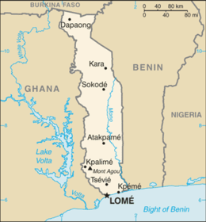
Cartina rappresentativa dello stato.

